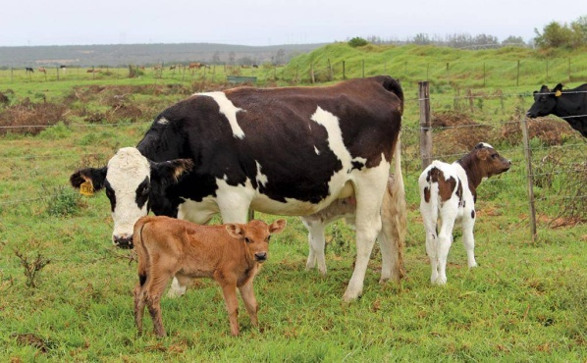
Проведена оценка регулирующего воздействия проекта постановления Администрации муниципального района Борский Самарской области«Об утверждении порядка предоставления субсидий гражданам, ведущим личное подсобное хозяйство на территории муниципального района Борский Самарской области, в целях возмещения затрат в связи с производством сельскохозяйственной продукции в части расходов на содержание маточного поголовья крупного рогатого скота» (далее – проект постановления).
Проектпостановления разработан Управлением сельского хозяйства администрации муниципального района Борский (далее – орган-разработчик) в целях реализации государственной программы Самарской области «Развитие сельского хозяйства и регулирование рынков сельскохозяйственной продукции, сырья и продовольствия Самарской области» на 2014 – 2030 годы, утвержденной постановлением Правительства Самарской области от 14.11.2013 № 624 и в соответствии с постановлением Правительства Самарской области от 29.12.2022 № 1268 «О несении изменений в отдельные постановления Самаркой области».
Целью правового регулирования является эффективное использование средств областного бюджета, выделенных бюджету муниципального района Борский Самаркой области возникающих при выполнении переданного им государственного полномочия Самарской области по предоставлению в текущем финансовом году субсидий гражданам, ведущим личное подсобное хозяйство на территории Самарской области (далее – личные подсобные хозяйства), в целях возмещения затрат в связи с производством сельскохозяйственной продукции в части расходов на содержание маточного поголовья крупного рогатого скота на исполнение государственных полномочий по поддержке молочного скотоводства в рамках реализации государственной программы Самарской области «Развитие сельского хозяйства и регулирование рынков сельскохозяйственной продукции, сырья и продовольствия Самарской области» на 2014 – 2030 годы, утверждённой постановлением Правительства Самарской области от 14.11.2013 № 624 и муниципальной программы развития сельского хозяйства и регулирования рынков сельскохозяйственной продукции, сырья и продовольствия муниципального района Борский на 2014-2025 годы.
Экономическим отделом администрации Борского района Самарской области подготовлено положительное заключение об ОРВ вследствие того, что органом-разработчиком:
- соблюдены требования к процедуре проведения ОРВ (в том числе в полной мере обеспечена реализация заинтересованными лицами права на представление предложений в рамках публичных консультаций);
- проведен анализ издержек, возникающих в результате введения предлагаемого правового регулирования по всем излагаемым в новой редакции Порядкам, а также количественно оценены затраты сельскохозяйственных потребительских кооперативов в случае подачи ими документов для получения нового вида государственной поддержки на содержание маточного поголовья крупного рогатого скота;
- произведена достаточная оценка рисков неблагоприятных последствий применения предлагаемого правового регулирования.
В результате принятия проекта Постановления оказана государственная поддержка сельскохозяйственным товаропроизводителям, чтоявляется необходимым условием существования и эффективного развития сельского хозяйства в целом.
За 9 месяцев 2023 года на развитие маточного поголовья крупного рогатого скота субсидию получили 91 хозяйство (количество маточных коров 227) на сумму 1 135 тыс. руб., до конца года планируется предоставить субсидию на содержание ещё 92 маточных коров в размере 460 тыс.руб.Общий размер субсидий в 2023 году составит 1 595 тыс.руб.
Субсидии позволяют компенсировать часть затрат хозяйств в животноводстве.
Получение субсидий оказывает влияние на сохранение маточного поголовья КРС и повышение продуктивности в животноводстве.
За 9 месяцев 2023 года рост количество маточного поголовья КРС увеличилось на 2,2%по сравнению с аналогичным периодом прошлого года.

